НАЦІОНАЛЬНИЙ АВІАЦІЙНИЙ УНІВЕРСИТЕТ
Факультет кібербезпеки, комп'ютерної та програмної інженерії
Кафедра інженерії програмного забезпечення

Розрахунково-графічна робота
з дисципліни
«Бази даних»
на тему: «База даних для обліку кадрів підприємства та переміщення між посададами»

Виконав: студент гр. ПІ-321
Іванюк Н.О.

Прийняв: ст. викладач
Марченко О. І.

Київ 2021
ЗМІСТ………………………………………...2
Зміст
ВСТУП………………………………………………………………………………………………………………………………….3
1. АНАЛІЗ ПРЕДМЕТНОЇ ОБЛАСТІ………………………………………………………………………………………3
1.1. Загальні положення керуванням обліку кадрів……………………………………………….3
1.2. Системний аналіз предметної області……………………………………………………………..4
2.2.1. Сутність Human……………………………………………………………………………………..4
2.2.2. Сутність Documents……………………………………………………………………………….5
2.2.3. Сутність Unit………………………………………………………………………………………….5
2.2.4. Сутність Department………………………………………………………………….………….5
2.2.5. Сутність Profession……………………………………………………………………….……….6
2.2.6. Сутність Certification_type…………………………………………………………………….6
2.2.7. Сутність Certification…………………………………………………………………….……….6
2. РЕЛЯЦІЙНА СХЕМА ER-МОДЕЛІ. ………………………………………………………………………………..….7
2.1. Таблиця 1. Відношення сутності Людина……………………………..………………………….7
2.2. Таблиця 2. Відношення сутності Професія……………………………………………………….7
2.3. Таблиця 3. Відношення сутності тип сертифікації…………………………………………….8
2.4. Таблиця 4. Відношення сутності Сертифікація……………………………..………………….8
2.5. Таблиця 5. Відношення сутності Документи …………………………………………………….8
2.6. Таблиця 6. Відношення сутності Підрозділ………………………………………………..…….9
2.7. Таблиця 7. Відношення сутності Департамент………………..……………………………….9
3. ЛОГІЧНЕ ТА ФІЗИЧНЕ ПРОЕКТУВАННЯ БАЗИ ДАНИХ …………………………………………………….9
3.1. Створення БД…………………………………………………………………………………………………….9
3.2. Обмеження цілісності CONSTRAINT…………………….………………………………………….11
3.3. Вставка деяких значень……………….………………………………………………………………….13
3.4. Запити Select……………………………………………………………………..…………………………….15
ВИСНОВКИ…………………………………………………………………………………………………………….………….22
ВИКОРИСТАНА ЛІТЕРАТУРА………………………………………………………………………………………….….22

ВСТУП
Мета цього курсового проекту полягає у розробці бази даних предметної області, яка має відношення до обліку кадрів підприємства. У загальному випадку створення любої програмної системи, у тому числі і бази даних, проходить складний життєвий цикл.
Головною ціллю курсового проекту є проектування бази даних для обліку кадрів підприємства та переміщення між посададами.

1. АНАЛІЗ ПРЕДМЕТНОЇ ОБЛАСТІ

1.1. Загальні положення керуванням обліку кадрів
Кадрове діловодство — одна з найбільш трудозатратних статей внутрішнього обліку в компанії. Воно вимагає особливої відповідальності, скрупульозності, дисципліни та уваги. Далеко не кожному менеджеру, навіть із профільною освітою бухгалтера до снаги своєчасно та вірно вести всі напрями кадрового діловодства. Тому на середніх та великих підприємствах існують цілі відділи кадрів, які займаються цією роботою упродовж п’яти днів на тиждень із дев’ятої ранку до шостої вечора. У малому бізнесі питання обліку персоналу, як правило, делегується одному з бухгалтерів або помічників топ-менеджера (генерального чи виконавчого директора). Найчастіше в умовах швидкого розвитку підприємства та збільшення кількості працівників згодом кадрове діловодство та облік персоналу ведуть уже декілька осіб. Навіть за умови використання сучасних CRM-систем це досі залишається однією з найбільш непростих сфер діловодства в компанії.
До головних завдань, або ж вимог, які ставляться до кадрового діловодства 2017 слід віднести наступні:
- впровадження доступної та прозорої системи обліку персоналу в компанії;
- розробка ефективних методів кадрового діловодства;
- організація роботи департаментів компанії та розподіл обов’язків і відповідальності між ними (відповідно до специфіки діяльності підприємства та діючого трудового законодавства України);
- робота над оптимізацією організаційної структури бізнесу;
- забезпечення зручного документообороту між окремими працівниками, а також між функціональними підрозділами компанії;
- формування методів аналізу ефективності роботи кожної штатної одиниці та аналіз якості праці всіх членів особового складу;
- розробка рекомендацій щодо покращення ефективності роботи кожного працівника та окремих підрозділів підприємства;
- впровадження корпоративної етики та культури, їхній розвиток та планування заходів, метою яких є такий розвиток;
- забезпечення штатних одиниць необхідними умовами для виконання конкретних функцій — починаючи від обладнання робочого місця й забезпечення необхідною технікою й завершуючи направленнями на відвідування тренінгів, семінарів та майстер-класів.

1.2. Системний аналіз предметної області
Була побудована ER-модель заданого предметного середовища:
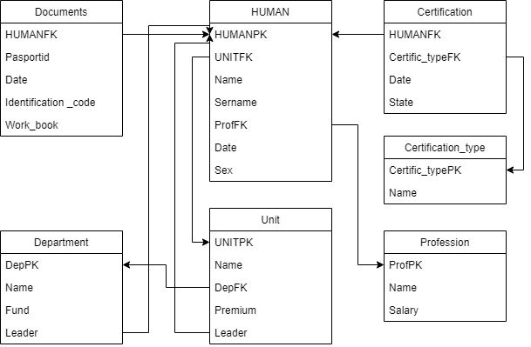
Також у результаті аналізу ПО були визначені наступні сутності, їх атрибути та зв’язки:

1.2.1. Сутність Human
Короткий опис сутності.
Штат діючих працівників підприємства.
Атрибути.
Індекс людини HUMANPK – Первинний ключ;
Підрозділ в якому працює людина UNITFK;
Ім’я NAME;
Фамілія SERNAME;
Професія PROFFK;
Дата народження DATE;
Стать SEX;
Зв’язки.
Human посилається на готову таблицю посад PROFESSION;
Human посилається на підрозділ UNIT в якому працює
Бізнес–правила.
Індекс людини є унікальним і ідентифікує людину повністю;
Стать може приймати лише значення “W” та “M”;
Професія ProfFK посилається на індекс ProfPK таблиці Profession;

2.2.2. Сутність Documents
Короткий опис сутності. Набір документів усх людей таблиці HUMAN
Атрибути. Сутність характеризується наступними атрибутами:
Індекс людини HUMANFK;
ІD Паспорта PASPORTID;
Дата прийому на роботу DATE;
Ідентифікаційний код IDENTIFICATION_CODE;
Номер робочої книжки WORK_BOOK.
Зв’язки. Сутність Documents має наступні зв’язки з іншими сутностями:
HUMANFK посилається на інтекс людини HUMANPK з таблиці HUMAN.
Бізнес–правила.
PASPORTID є унікальним значенням тобто не може повторятись;
IDENTIFICATION_CODE є унікальним значенням тобто не може повторятись;
WORK_BOOK є унікальним значенням тобто не може повторятись.

2.2.3. Сутність Unit
Короткий опис сутності.
Описує підрозділи підприємства в яких працюють працівники з таблиці Human
Атрибути.
Ідентифікатор підрозділу UNITPK – Первинний ключ;
Назва підрозділу NAME;
Департамент до якого відноситься підрозділ DEPFK;
Премія яку видають всім працівникам департаменту PREMIUM;
Лідер підрозділу LEADER;
Зв’язки.
Unit посилається елементом DEPFK на індекс DEPPK таблиці DEPARTMENT;
Unit посилається елементом LEADER на індекс HUMANPK таблиці HUMAN;
Бізнес–правила.
Ідентифікатор є унікальним і описує значення таблиці повністю.

2.2.4. Сутність Department
Короткий опис сутності.
Описує депапартаменти в яких розміщуються підрозділи
Атрибути.
Ідентифікатор департаменту DEPPK – Первинний ключ;
Назва підрозділу NAME;
Фонд який виділяє підприємство на департамент FOND;
Лідер департаменту LEADER;
Зв’язки.
Department посилається на індекс людини HUMSNPK таблиці HUMAN;
Бізнес–правила.
Фонд складається з урахуванням спеціальностей та кількості працівників на похідних підрозділах;
Ідентифікатор є унікальним і описує значення таблиці повністю.

2.2.5. Сутність Profession
Короткий опис сутності.
Описує усі посади на даному підприємстві;
Атрибути.
Ідентифікатор посади PROFPK – Первинний ключ;
Назва посади NAME;
Зарплата SALARY.
Зв’язки.
Не посилається на жодну таблицю, існує для того щоб з ного брати значення посад.
Бізнес–правила.
Ідентифікатор є унікальним і описує значення таблиці повністю.

2.2.6. Сутність Certification_type
Короткий опис сутності.
Описує тип та ціль сертифікацій які можна проводити для різних цілей.
Атрибути.
Ідентифікатор сутності CERTIFIC_TYPEPK – Первинний ключ;
Назва сертифікації NAME.
Зв’язки.
Не посилається на жодну таблицю, існує для того щоб з ного брати значення сертифікацій.
Бізнес–правила.
Ідентифікатор є унікальним і описує значення таблиці повністю.

2.2.7. Сутність Certification
Короткий опис сутності.
Описує процес проведення сертифікацій.
Атрибути.
Ідентифікатор людини яка проходила сертифікацію HUMANFK;
Тип сертифікації CERTIFIC_TYPEFK;
Дата проведення сертифікації DATE;
Стан проходження сертифікації STATE.
Зв’язки
Certification посилається елементом HUMANFK на ідентифікатор людини HUMANPK таблиці HUMAN;
Certification посилається елементом CERTIFIC_TYPEFK на ідентифікатор типу сертифікату CERTIFIC_TYPEPK таблиці CERTIFICATION_TYPE;
Бізнес–правила.
Усі поля є обовязковими для заповнення елементами.

2. Реляційна схема ER-моделі.
Таблиця 1. Відношення сутності Людина
Human
Ім’я стовпця | Тип | Довжина | Призначення | Обмеження цілістності стовпців
HUMANPK | NUMBER |  | Номер людини | Унікальний, Обов’язковий
UNITFK | NUMBER |  | Номер підрозділу
NAME | VARCHAR2 | 25 CHAR | Ім’я | Обов’язковий,  Починається з великої літери
SERNAME | VARCHAR2 | 25 CHAR | Фамілія | Обов’язковий,  Починається з великої літери
PROFFK | NUMBER |  | Номер посади | Обов’язковий
DATE | DATE |  | Дата народження
SEX | CHAR | 1 CHAR | Стать | Обов’язковий,  Може приймати лише значення W або M
Таблиця 2. Відношення сутності Професія
Profession
Ім’я стовпця | Тип | Довжина | Призначення | Обмеження цілістності стовпців
ProfPK | NUMBER |  | Номер посади | Унікальний, Обов’язковий
NAME | VARCHAR2 | 25 CHAR | Назва посади | Обов’язковий
SALARY | NUMBER |  | Зарплати на цій посаді

Таблиця 3. Відношення сутності тип сертифікації
CERTIFICATION_TYPE
Ім’я стовпця | Тип | Довжина | Призначення | Обмеження цілістності стовпців
Certific_typePK | NUMBER |  | Номер типу сертифікації | Унікальний, Обов’язковий
NAME | VARCHAR2 | 25 CHAR | Назва типу сертифікації | Обов’язковий
Таблиця 4. Відношення сутності Сертифікація
CERTIFICATION
Ім’я стовпця | Тип | Довжина | Призначення | Обмеження цілістності стовпців
HumanFK | NUMBER |  | Номер людини | Обов’язковий
Certific_typeFK | NUMBER |  | Номер типу сертифікації | Обов’язковий
Exam_date | DATE |  | Дата проведення | Обов’язковий
STATE | VARCHAR2 | 5 CHAR | Стан виконання сертифікації | Обов’язковий,  Приймає значення TRUE або FALSE
Таблиця 5. Відношення сутності Документи
DOCUMENTS
Ім’я стовпця | Тип | Довжина | Призначення | Обмеження цілістності стовпців
HumanFK | NUMBER |  | Номер людини | Унікальний, Обов’язковий
Pasporid | VARCHAR2 | 9 CHAR | Номер паспорта | Унікальний, Обов’язковий,  Складається з 9-ох цифрових символів
Hiredate | DATE |  | Дата прийому на роботу | Обов’язковий
Identification_code | VARCHAR2 | 10 CHAR | Ідентифікаційний код | Унікальний, Обов’язковий,  Складається з 10-ох цифрових символів
Work_book | VARCHAR2 | 6 CHAR | Номер трудової книжки | Унікальний, Обов’язковий,  Складається з 6-ох цифрових символів
Таблиця 6. Відношення сутності Підрозділ
UNIT
Ім’я стовпця | Тип | Довжина | Призначення | Обмеження цілістності стовпців
UnitPK | NUMBER |  | Номер підрозділу | Унікальний, Обов’язковий
Name | VARCHAR2 | 25 CHAR | Назва підроздулу | Унікальний, Обов’язковий,
DepFK | NUMBER |  | Номер департаменту до якого відноситься цей підрозділ
Premium | NUMBER |  | Премія для співробітників підрозділу
LEADER | NUMBER |  | Лідер підрозділу
Таблиця 7. Відношення сутності Департамент
DEPARTMENT_HUMAN
Ім’я стовпця | Тип | Довжина | Призначення | Обмеження цілістності стовпців
DepPK | NUMBER |  | Номер департаменту | Унікальний, Обов’язковий
Name | VARCHAR2 | 25 CHAR | Назва департаменту | Унікальний, Обов’язковий
Premium | NUMBER |  | Фонд виділений на департамент
LEADER | NUMBER |  | Лідер департаменту

3. ФІЗИЧНЕ ПРОЕКТУВАННЯ БАЗИ ДАНИХ
Створення БД
Створення реляційної таблиці – це створення базової структури, яка призначена для зберігання даних. SQL оператор CREATE TABLE дозволяє створювати і визначати таблицю. Синтаксис для оператора CREATE TABLE:
CREATE TABLE table_name
(
column1 datatype,
. . .
column_n datatype
);
За допомогою засобів Oracle SQL, згідно варіанту та на основі досліджень було створено БД.

CREATE TABLE HUMAN(
HumanPK NUMBER PRIMARY KEY,
UnitFK NUMBER,
Name VARCHAR2(25 CHAR) NOT NULL,
Sername VARCHAR2(25 CHAR) NOT NULL,
ProfFK NUMBER,
Birth DATE NOT NULL,
Sex CHAR(1) CHECK(Sex IN ('W','M')) NOT NULL
);

CREATE TABLE PROFESSION(
ProfPK NUMBER PRIMARY KEY,
Name VARCHAR2(25 CHAR) NOT NULL,
Salary NUMBER
);

CREATE TABLE CERTIFICATION_TYPE(
Certific_typePK NUMBER PRIMARY KEY,
Name VARCHAR2(25 CHAR) NOT NULL
);

CREATE TABLE CERTIFICATION(
HumanFK NUMBER REFERENCES CERTIFICATION_TYPE (Certific_typePK) ON DELETE CASCADE,
Certific_typeFK NUMBER NOT NULL,
Exam_date DATE,
STATE VARCHAR2(5 char) CHECK(STATE in ('TRUE', 'FALSE'))
);

CREATE TABLE DOCUMENTS(
HumanFK NUMBER REFERENCES Human (HumanPK) ON DELETE CASCADE NOT NULL,
Pasporid VARCHAR2(9 char) CHECK(REGEXP_LIKE(Pasporid , '[0-9]{9}')) NOT NULL,
Hiredate DATE,
Identification_code VARCHAR2(10 CHAR) CHECK(REGEXP_LIKE(Identification_code,'[0-9]{9}')) NOT NULL,
Work_book VARCHAR2(6 CHAR) CHECK(REGEXP_LIKE(Work_book, '[0-9]{6}'))
);

CREATE TABLE UNIT(
UnitPK NUMBER PRIMARY KEY,
Name VARCHAR2(25 CHAR) NOT NULL,
DepFK NUMBER,
Premium NUMBER,
LEADER NUMBER
);

CREATE TABLE DEPARTMENT_HUMAN(
DepPK NUMBER PRIMARY KEY,
Name VARCHAR2(25 CHAR) NOT NULL,
FUND NUMBER,
LEADER NUMBER
);

Обмеження цілісності CONSTRAINT
Обмеження цілісності - це правило, яке обмежує допустимі значення одного або декількох стовпців у таблиці. У SQL Oracle є наступні обмеження цілісності:
1. PRIMARY KEY - обмеження вказує, що стовпець або сукупність стовпців виступають в якості первинного ключа, який унікально ідентифікує рядка таблиці.
2. FOREIGN KEY - обмеження вказує, що стовпець або сукупність стовпців для значень, повинні збігатися зі значеннями стовпчика (сукупності стовпців) з іншого пов'язаної таблиці. Це так зване референциально обмеження цілісності.
3. UNIQUE - обмеження задається для стовпця або сукупності стовпців і вказує що значення стовпця (сукупності стовпців) має бути унікальним в межах таблиці. Називається обмеженням унікального ключа.
4. NULL - обмеження завдається для стовпця і дозволяє або забороняє наявність невизначених значень в стовпці при введенні або зміні його значень.
5. NOT NULL - обмеження протележне NULL.
6. CHECK - опис складних правил обмежень цілісності.

Запишемо дані обмеження для щойностворених таблиц:
--Foreign Key Constraint

ALTER TABLE HUMAN
ADD CONSTRAINT UnitFK_HUMAN
FOREIGN KEY (UnitFK)
REFERENCES UNIT (UNITPK)
ON DELETE CASCADE;

ALTER TABLE HUMAN
ADD CONSTRAINT ProfFK_HUMAN
FOREIGN KEY (ProfFK)
REFERENCES PROFESSION (ProfPK)
ON DELETE CASCADE;

ALTER TABLE CERTIFICATION
ADD CONSTRAINT Certific_typeFK_CERTIFICATION
FOREIGN KEY (Certific_typeFK)
REFERENCES CERTIFICATION_TYPE (Certific_typePK)
ON DELETE CASCADE;

ALTER TABLE CERTIFICATION
ADD CONSTRAINT HumanFK_CERTIFICATION
FOREIGN KEY (HumanFK)
REFERENCES HUMAN (HumanPK)
ON DELETE CASCADE;

ALTER TABLE DOCUMENTS
ADD CONSTRAINT HumanFK_DOCUMENTS
FOREIGN KEY (HumanFK)
REFERENCES HUMAN (HumanPK)
ON DELETE CASCADE;

ALTER TABLE UNIT
ADD CONSTRAINT DepFK_UNIT
FOREIGN KEY (DepFK)
REFERENCES DEPARTMENT_HUMAN (DepPK)
ON DELETE CASCADE;

ALTER TABLE UNIT
ADD CONSTRAINT LEADER_UNIT
FOREIGN KEY (LEADER)
REFERENCES HUMAN (HumanPK)
ON DELETE CASCADE;

ALTER TABLE DEPARTMENT_HUMAN
ADD CONSTRAINT LEADER_DEPARTMENT_HUMAN
FOREIGN KEY (LEADER)
REFERENCES HUMAN (HumanPK)
ON DELETE CASCADE;

--Unique constraint

ALTER TABLE PROFESSION
ADD CONSTRAINT Name_PROFESSION_UNIQUE
UNIQUE(NAME);

ALTER TABLE CERTIFICATION_TYPE
ADD CONSTRAINT Name_CERTIFICATION_TYPE_UNIQUE
UNIQUE(NAME);

ALTER TABLE CERTIFICATION
ADD CONSTRAINT CERTIFICATION_UNIQUE
UNIQUE(HumanFK,Certific_typeFK,Exam_date);

ALTER TABLE DOCUMENTS
ADD CONSTRAINT Pasporid_DOCUMENTS_UNIQUE
UNIQUE(Pasporid);

ALTER TABLE DOCUMENTS
ADD CONSTRAINT Identification_code_DOCUMENTS_UNIQUE
UNIQUE(Identification_code);

ALTER TABLE DOCUMENTS
ADD CONSTRAINT Work_book_DOCUMENTS_UNIQUE
UNIQUE(Work_book);

ALTER TABLE DOCUMENTS
ADD CONSTRAINT HumanFK_DOCUMENTS_UNIQUE
UNIQUE(HumanFK);

ALTER TABLE UNIT
ADD CONSTRAINT LEADER_UNIT_UNIQUE
UNIQUE(LEADER);

ALTER TABLE DEPARTMENT_HUMAN
ADD CONSTRAINT LEADER_DEPARTMENT_HUMAN_UNIQUE
UNIQUE(LEADER);

Вставка деяких значень
Зміна таблиць
Після створення таблиці її можна перевизначити, наприклад, додаючи нові стовпці і / або обмеження цілісності, за допомогою фрази ADD або змінити опис існуючого стовпця за допомогою фрази MODIFY. SQL оператор ALTER TABLE використовуюється для додавання, зміни або видалення стовпців в таблиці.
Таблиці змінюються в Oracle в наступних випадках:
- додавання одного або більше стовпців до таблиці;
- додавання одного або більше обмежень цілісності до
- таблиці;
- зміна визначення існуючого стовпця (тип даних, довжина,
- значення за замовчуванням, обмеження цілісності NOT NULL);
- видалення обмеження цілісності, пов'язаного з таблицею.
Синтаксис для зміни таблиць наступний:
ALTER TABLE table_name
ADD (column_name column_definition);

ALTER TABLE table_name
MODIFY (column_name column_definition);

Вставимо та модифікуємо значення декількох таблиць:
--Insertи
--Department
INSERT INTO DEPARTMENT_HUMAN
VALUES(1,'Керування',null,null);

INSERT INTO DEPARTMENT_HUMAN
VALUES(2,'Розробка',null,null);

INSERT INTO DEPARTMENT_HUMAN
VALUES(3,'Виробництво',null,null);

INSERT INTO DEPARTMENT_HUMAN
VALUES(4,'Постачання',null,null);

--Unit
INSERT INTO Unit
VALUES(1,'Головний',1,null,null);
INSERT INTO Unit
VALUES(2,'Керування кадрами',1,null,null);
INSERT INTO Unit
VALUES(3,'Бугалтерія',1,null,null);

INSERT INTO Unit
VALUES(4,'Проектування',2,null,null);
INSERT INTO Unit
VALUES(5,'Тестування',2,null,null);
INSERT INTO Unit
VALUES(6,'Впровадження',2,null,null);

INSERT INTO Unit
VALUES(7,'Ручний',3,null,null);
INSERT INTO Unit
VALUES(8,'Конвеєр',3,null,null);
INSERT INTO Unit
VALUES(9,'Тестування',3,null,null);
INSERT INTO Unit
VALUES(10,'Упакування',3,null,null);

INSERT INTO Unit
VALUES(11,'Перевірка якості',4,null,null);
INSERT INTO Unit
VALUES(12,'Транспортування',4,null,null);

--Profesion
Insert into PROFESSION
VALUES(1,'Голова підприємства',160000);
Insert into PROFESSION
VALUES(2,'Секретар',15000);
Insert into PROFESSION
VALUES(3,'Головний бугалтер',35000);
Insert into PROFESSION
VALUES(4,'Бугалтер',25000);
Insert into PROFESSION
VALUES(5,'Молодший спеціаліст',8000);
Insert into PROFESSION
VALUES(6,'Головний інженер',40000);
Insert into PROFESSION
VALUES(7,'Старший проектувальник',28000);
Insert into PROFESSION
VALUES(8,'Розробник',16000);
Insert into PROFESSION
VALUES(9,'Інженер',18000);
Insert into PROFESSION
VALUES(10,'Голова QA',26000);
Insert into PROFESSION
VALUES(11,'QA',15000);
Insert into PROFESSION
VALUES(12,'Тестувальник',12000);
Insert into PROFESSION
VALUES(13,'Старший по впровадженню',30000);
Insert into PROFESSION
VALUES(14,'Старший відділу',22000);
Insert into PROFESSION
VALUES(15,'Робочий',14000);
Insert into PROFESSION
VALUES(16,'Молодший тестувальник',9000);
Insert into PROFESSION
VALUES(17,'Старший розробник',22000);
Insert into PROFESSION
VALUES(18,'Старший інженер',24000);
Insert into PROFESSION
VALUES(19,'Старший тестувальник',18000);
Insert into PROFESSION
VALUES(20,'Водіій',11000);
Insert into PROFESSION
VALUES(21,'Голова постачань',22000);
Insert into PROFESSION
VALUES(22,'Грузчик',8000);
Insert into PROFESSION
VALUES(23,'Менеджер',14000);

--Sertification_type
Insert into CERTIFICATION_TYPE
VALUES(1,'Професійна придатність');
Insert into CERTIFICATION_TYPE
VALUES(2,'Кваліфікація');
Insert into CERTIFICATION_TYPE
VALUES(3,'Перекваліфікація');
Insert into CERTIFICATION_TYPE
VALUES(4,'Підвищення');
Запити Select
Організація пошуку даних в таблицях бази даних.
У найпростішому випадку фраза SELECT містить список стовпців, які слід вивести, а фраза FROM ідентифікує таблицю.
SELECT expression1, ... , expression_n
FROM table_name
[WHERE conditions];

Напишемо декільк запитів щоб зімітувати роботу працівника
--1) Виводить робітників та їх посади--------------------------------------------------------
SELECT H.NAME as "Ім'я",
H.SERNAME as "Фамілія",
'працює на посаді' as Literal,
P.Name as "Професія"
FROM HUMAN H inner join PROFESSION P on H.PROFFK = P.PROFPK;
--------------------------------------------------------------------------------------------------------
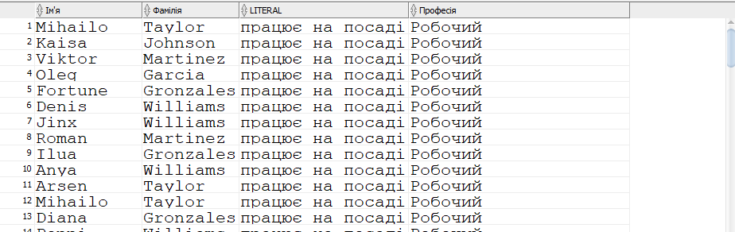
--2) Виводить керівників департаментів та їх пдлеглих які є головами підрозділів
SELECT HL.NAME,
' лідер департаменту '||D.NAME,
' і начальник '||H.NAME,
' що є головою підрозділу '||U.NAME
FROM HUMAN H INNER JOIN UNIT U
ON H.HUMANPK = U.LEADER INNER JOIN DEPARTMENT_HUMAN D
ON U.DEPFK = D.DEPPK, HUMAN HL
WHERE HL.HUMANPK = D.LEADER;
--------------------------------------------------------------------------------------------------------
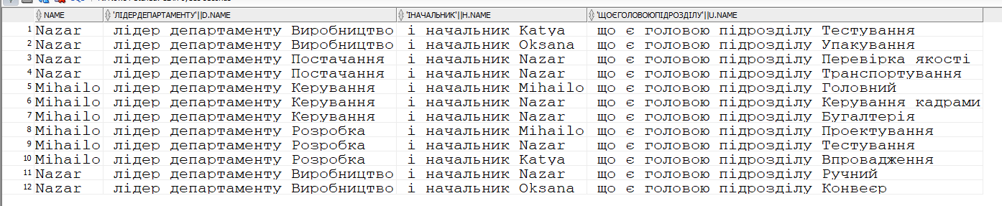
--3) Виводить Усіх Робочий на підрозділі Конвеєр---------------------------------------
Select H.NAME as "Ім'я",
H.SERNAME as "Фамілія",
'працює на посаді' as Literal,
P.Name as "Професія",
'начальник',
N.Name
From HUMAN H inner join PROFESSION P
on H.PROFFK = P.PROFPK Inner join Unit U
on H.UNITFK = U.UNITPK, HUMAN N
Where U.NAME = 'Конвеєр' and
P.NAME = 'Робочий' and
N.HUMANPK = U.LEADER;
--------------------------------------------------------------------------------------------------------
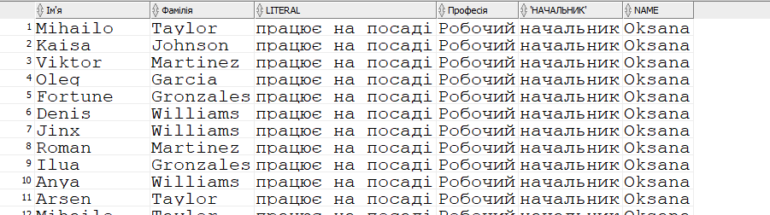
--4) Виводить обширну інформацію про керівників підрозділів---------------------
Select U.name as Підрозділ,
'голова' as literal,
H.name,
H.SERNAME,
'посада' as literal,
P.NAME,
'Зарплата' as literal,
NVL(U.PREMIUM,0) + NVL(P.Salary,0) as "Зарплата"
FROM HUMAN H INNER JOIN Unit U
ON U.leader = H.HUMANPK Inner join PROFESSION p
on P.PROFPK = H.PROFFK;
--------------------------------------------------------------------------------------------------------
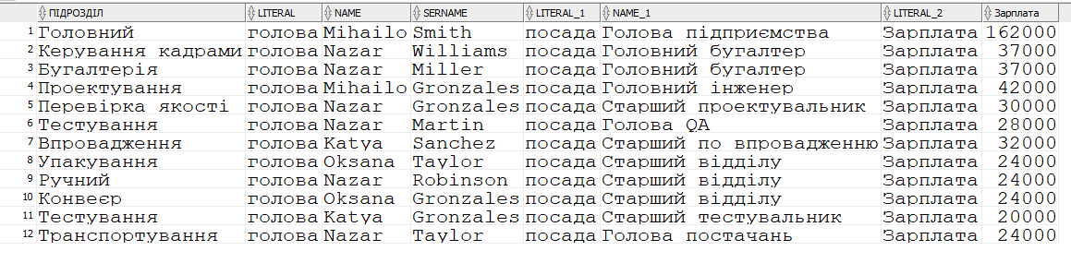
--5) Виводить всіх працівників які родились в червні------------------------------------
Select H.NAME,
H.SERNAME,
U.NAME,
D.NAME,
H.BIRTH
FROM HUMAN H INNER JOIN UNIT U
on H.UNITFK = U.UNITPK INNER JOIN DEPARTMENT_HUMAN D
on U.DEPFK = D.DEPPK
WHERE EXTRACT(month from H.BIRTH) = 6;
--------------------------------------------------------------------------------------------------------
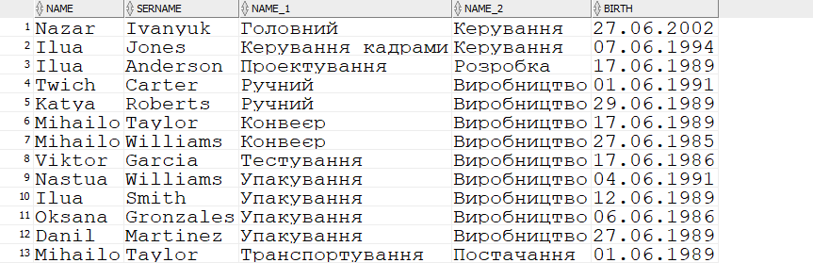
--6) Виводить департамент,підрозділ та кількість жінок які на ньому працює------
SELECT DISTINCT D.DEPPK, D.NAME, U.NAME, NVL(COUNT(H.HUMANPK),0)
FROM DEPARTMENT_HUMAN D INNER JOIN UNIT U
ON D.DEPPK = U.DEPFK INNER JOIN HUMAN H
ON H.UNITFK = U.UNITPK
WHERE H.SEX = 'W'
GROUP BY D.DEPPK, D.NAME, U.NAME
ORDER BY D.DEPPK;
--------------------------------------------------------------------------------------------------------
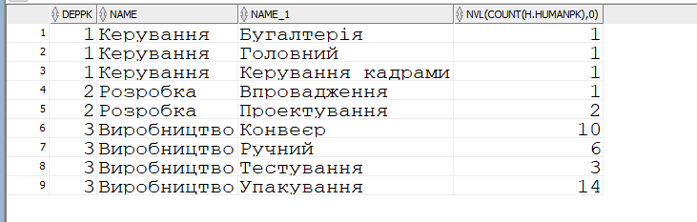
--7) Виводить працівників яким більше 30--------------------------------------------------
SELECT H.NAME,H.SERNAME,FLOOR((CURRENT_DATE - H.BIRTH)/366) as "Років"
FROM UNIT U INNER JOIN HUMAN H
ON H.HUMANPK = U.LEADER
WHERE FLOOR((CURRENT_DATE - H.BIRTH)/366) >30;
--------------------------------------------------------------------------------------------------------
--8) Виводить всіх працівників які проходили процедуру повишення----------------
SELECT H.NAME, H.SERNAME, C.EXAM_DATE
FROM HUMAN H INNER JOIN CERTIFICATION C
ON H.HUMANPK = C.HUMANFK INNER JOIN CERTIFICATION_TYPE CType
ON CType.CERTIFIC_TYPEPK = C.CERTIFIC_TYPEFK
WHERE CType.NAME = 'Підвищення' and C.STATE = 'TRUE';
--------------------------------------------------------------------------------------------------------
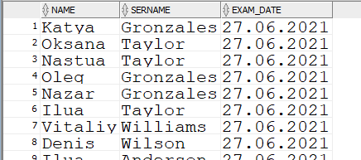
--9) Виводить людей які пропрацювали більше 20% свого життя---------------------
SELECT H.NAME,
H.SERNAME,
Round(((CURRENT_DATE - D.HIREDATE)/
(CURRENT_DATE - H.BIRTH))*100,2) || '%' as "Пропрацював %" ,
Round((CURRENT_DATE - D.HIREDATE)/366, 2) || ' років' as пропрацював,
Round((CURRENT_DATE - H.BIRTH)/366, 2) || ' років' as прожив
FROM UNIT U INNER JOIN HUMAN H
ON H.UNITFK = U.UNITPK INNER JOIN DOCUMENTS D
ON D.HUMANFK = H.HUMANPK
WHERE ((CURRENT_DATE - D.HIREDATE)/(CURRENT_DATE - H.BIRTH))*100 > 20;
--------------------------------------------------------------------------------------------------------
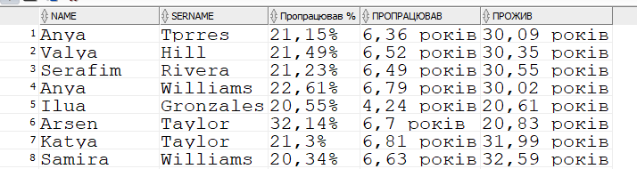
--10) Виводить працівника який пропрацював найдовше--------------------------------
Select H.NAME,
H.SERNAME,
Round((CURRENT_DATE - D.HIREDATE)/366, 2) || ' років' as пропрацював
FROM HUMAN H INNER JOIN DOCUMENTS D
ON D.HUMANFK = H.HUMANPK, DOCUMENTS D1
GROUP BY H.NAME, H.SERNAME, D.HIREDATE
HAVING D.HIREDATE = Min(D1.HIREDATE);
------------------------------------------------------------------------------------------------------
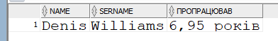
--11) Виводить кількість департаментів в яких працюють жінки--------------------
Select Count(W.DEPPK)
FROM (SELECT DISTINCT D.DEPPK, D.NAME, U.NAME, NVL(COUNT(H.HUMANPK),0)
FROM DEPARTMENT_HUMAN D INNER JOIN UNIT U
ON D.DEPPK = U.DEPFK INNER JOIN HUMAN H
ON H.UNITFK = U.UNITPK
WHERE H.SEX = 'W'
GROUP BY D.DEPPK, D.NAME, U.NAME) W;
--------------------------------------------------------------------------------------------------------

--12) Виводить кількість людей які пройшли повишення--------------------------------
Select COUNT(W.HUMANPK)
FROM (SELECT H.HUMANPK
FROM HUMAN H INNER JOIN CERTIFICATION C
ON H.HUMANPK = C.HUMANFK INNER JOIN CERTIFICATION_TYPE CType
ON CType.CERTIFIC_TYPEPK = C.CERTIFIC_TYPEFK
WHERE CType.NAME = 'Підвищення' and C.STATE = 'TRUE') W;
--------------------------------------------------------------------------------------------------------

--13) Виводить підрозділи в яких працюють Молодший спеціаліст або Розробник
SELECT distinct U.NAME
FROM HUMAN H INNER JOIN UNIT U ON H.UNITFK = U.UNITPK
WHERE EXISTS(SELECT * FROM PROFESSION P
WHERE P.NAME in ('Молодший спеціаліст', 'Розробник') and
P.PROFPK = H.PROFFK);
--------------------------------------------------------------------------------------------------------
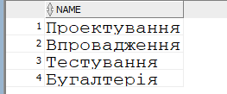
--14) Виводить підрозділи в яких вдало проходили сертифікацію на підвищення -
SELECT distinct U.NAME, (SELECT distinct Count(C.HUMANFK)
FROM HUMAN H INNER JOIN CERTIFICATION C
ON H.HUMANPK = C.HUMANFK INNER JOIN CERTIFICATION_TYPE CType
ON CType.CERTIFIC_TYPEPK = C.CERTIFIC_TYPEFK
WHERE CType.NAME = 'Підвищення' and
C.STATE = 'TRUE' and
U.UNITPK = H.UNITFK) as "Count"
FROM UNIT U
WHERE EXISTS(SELECT H.NAME, H.SERNAME, C.EXAM_DATE
FROM HUMAN H INNER JOIN CERTIFICATION C
ON H.HUMANPK = C.HUMANFK INNER JOIN CERTIFICATION_TYPE CType
ON CType.CERTIFIC_TYPEPK = C.CERTIFIC_TYPEFK
WHERE CType.NAME = 'Підвищення' and
C.STATE = 'TRUE' and
U.UNITPK = H.UNITFK);
--------------------------------------------------------------------------------------------------------
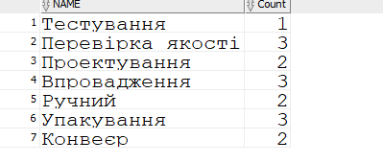
--15) Виводить усі підрозділи в яких кількість співробітників більше ніж ----------
------------------------------------------- в підрозділі Транспортування ---------------------
Select U.NAME,
COUNT(H.HUMANPK),
'>' ,
(Select COUNT(H1.HUMANPK)
FROM HUMAN H1 INNER JOIN UNIT U1
ON H1.UNITFK = U1.UNITPK
WHERE U1.NAME = 'Транспортування') as "Транспортування"
FROM HUMAN H INNER JOIN UNIT U
ON H.UNITFK = U.UNITPK
GROUP BY U.NAME
HAVING COUNT(H.HUMANPK) > (Select COUNT(H1.HUMANPK)
FROM HUMAN H1 INNER JOIN UNIT U1
ON H1.UNITFK = U1.UNITPK
WHERE U1.NAME = 'Транспортування');
--------------------------------------------------------------------------------------------------------
--16) Виводить кількість людей старших 30 за підрозділами --------------------------
SElECT U.NAME,
(SELECT Count(H.HUMANPK)
FROM HUMAN H
WHERE FLOOR((CURRENT_DATE - H.BIRTH)/366) >30 and
U.UNITPK = H.UNITFK) as "Count"
FROM UNIT U;
--------------------------------------------------------------------------------------------------------
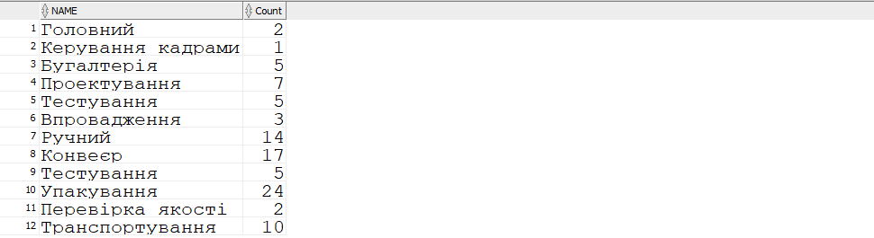
Висновок: виконуючи цю курсову роботу я закріпив навички з проектування, реалізації реляційних БД та їх використання для практичних задач

Використана література
Функции Oracle PL/SQL [Електронний ресурс]. – 2014. – Режим доступу до ресурсу: https://oracleplsql.ru.
Ellison L. Community Oracle blog [Електронний ресурс] / Larry Ellison – Режим доступу до ресурсу: https://community.oracle.com.

